Jehličnaté a listnaté stromy

Znáte mě ještě? (rodové i druhové jméno)
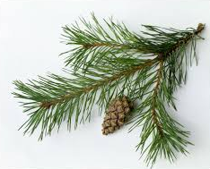 | 1…………………….. | 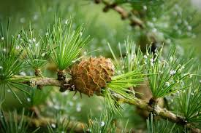 | 2………..
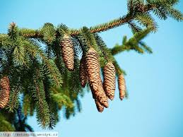 | 3………………… | 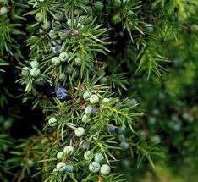 | 4…………..
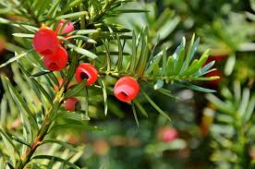 | 5………………. | 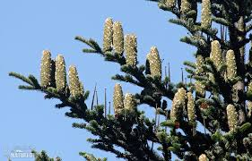 | 6………………..
Poznáte, kdo jsem? (rodové i druhové jméno)….. učebnice str. 88-89
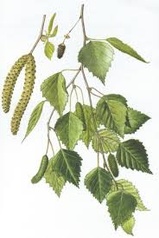 | 7………………. | 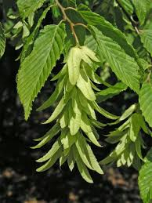 | 8……………….
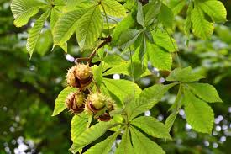 | 9………………. | 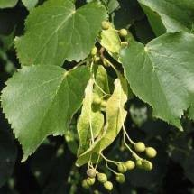 | 10……………….
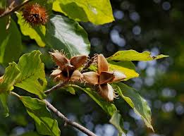 | 11………………. | 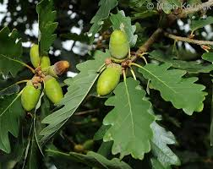 | 12……………….
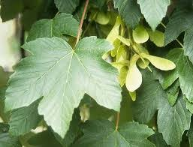 | 13………………. | 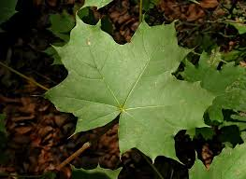 | 14……………….
Co se do učebnice nevešlo
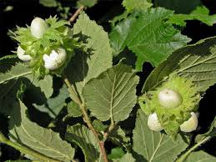 | 15………………. | 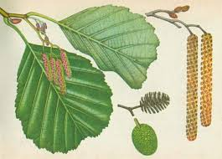 | 16……………….
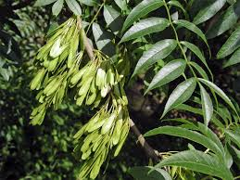 | 17………………. | 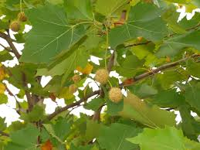 | 18……………….
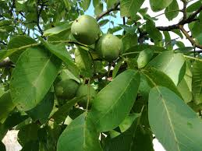 | 19………………. | 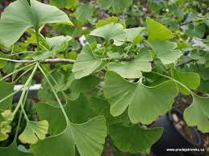  Kdo mě určí, může na prázdniny! | Prémie na závěr (jsem v učebnici)  20…………….  Najdete mne v zámeckých parcích

Termín: 18. 6. 2020

